Компания «ЭКСПОНЕНТА ФИЛЬМ» представляет:
"Я СРАЖАЮСЬ С ВЕЛИКАНАМИ"
I kill giants
Экранизация культового графического романа «Я убиваю великанов»
от продюсеров «Гарри Поттера»

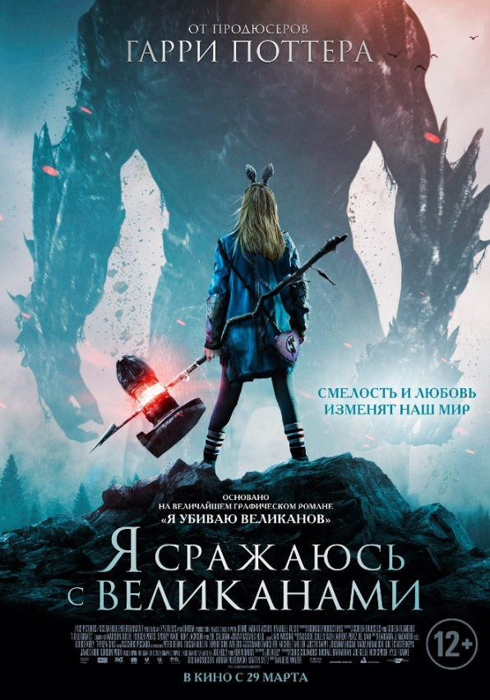

Дата релиза: 29 марта 2018 года
Режиссер-постановщик: Андерс Вальтер Хансен
Продюсеры: Майкл Барнатан (франшизы «Гарри Поттер», «Фантастическая четверка», «Перси Джексон», «Ночь в музее»), Крис Коламбус (франшизы «Гарри Поттер», «Фантастическая четверка», «Перси Джексон», «Ночь в музее») и др.
Автор сценария: Джо Келли («Город героев», сериалы «Великий Человек-паук», «Команда «Мстители», «Фантастическая четверка»), Х.М. Кэн Ниимура
Оператор-постановщик: Расмус Дж.Хейз
Художник-постановщик: Сьюзи Каллен («P.S. Я люблю тебя»), Тамара Конбой («Синг Стрит») и др.
Композитор: Лорен Перез
Жанр: фэнтези
Продолжительность: 104 минуты
В ролях: Мэдисон Вульф («Заклятие 2», «Джой»), Зои Салдана («Аватар», франшизы «Стражи Галактики», «Стар Трек»), Имоджен Путс («Мисс Переполох»), Дженнифер Эль («Пятьдесят оттенков свободы», «Король говорит»).

Трейлер: https://youtu.be/8FRwNNxKsh0
Кадры: https://mega.nz/#F!SZcj2SjR!XCcit962YfKBZ0wa3OlS6w

СИНОПСИС
Барбара Торсон - особенная, ее уникальный талант - это возможность видеть мир великанов. И этот мир угрожает людям. Барбаре никто не верит, но она единственная, кто может спасти человечество от исчезновения. Она объявляет великанам войну и готовится к главному сражению в своей жизни.

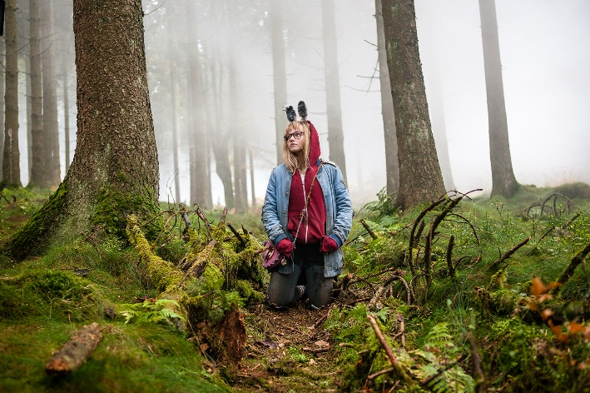

О ФИЛЬМЕ
Режиссер Андрес Вальтер Хансен (Оскар за короткометражный фильм «Гелий») и знаменитые продюсеры Майкл Барнатан и Крис Коламбус не случайно взялись за экранизацию графического романа «Я убиваю великанов», ведь он признан одним из величайших в истории.
Фильм «Я сражаюсь с великанами» - это потрясающая история о девочке, которая пытается победить монстров, как реальных, так и воображаемых, поскольку ее мир рушиться, и ей приходится взять на себя больше, чем способен любой ребенок. Это не просто рассказ о мужестве и храбрости, но и о дружбе, семье, взрослении и о том, как научится справляться с любой ситуацией. Главная героиня Барбара способна вдохновить как ребенка, так и взрослого, ведь происходящее с ней найдет отклик в душе каждого.
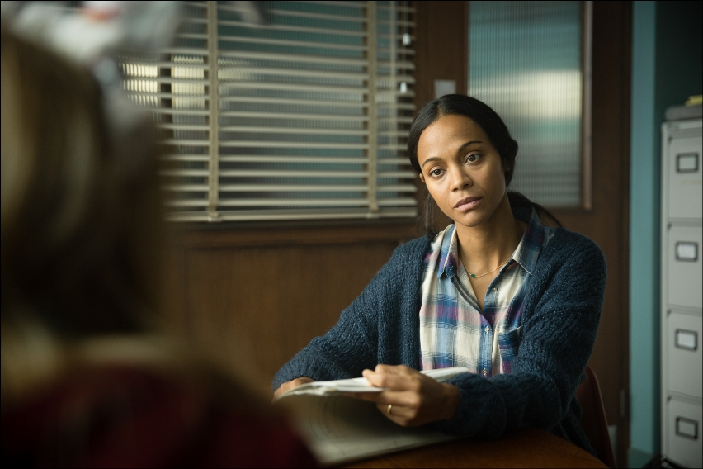

АКТЕРСКИЙ СОСТАВ
Главную героиню Барбару Торсон исполнила Мэдисон Вульф, которая в свои 15 лет уже успела принять участие в 18 проектах. Мэдисон – звезда фильма «Заклятие 2».
Роль школьного психолога исполнила популярная актриса Зои Салдана, знаменитая Ухура из «Звездного пути», Нейтири из «Аватара» и Гомора из «Стражей Галактики».
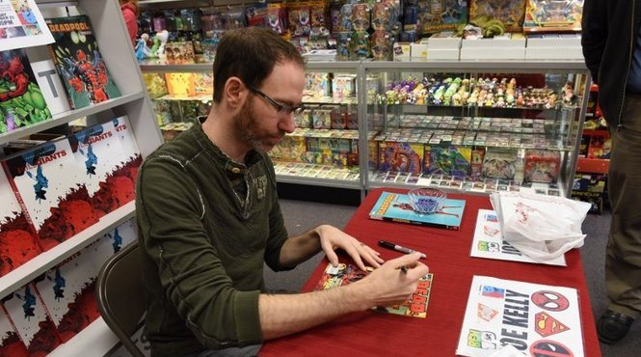

АВТОР СЦЕНАРИЯ
Джозеф «Джо» Келли – американский автор комиксов, который известен работой над созданием персонажей вселенной Marvel (серии «Дэдпул»/Deadpool, «Невероятные люди X»/ Uncanny X-Men) и DC («Боевые Комиксы»/ Action comics), сценариями для анимационных сериалов «Команда «Мстители», «Великий Человек-паук», а также соавторством в «Городе героев» и «Бен 10». Джо Келли – автор оригинального комикса «Я убиваю великанов». Также он пробовал себя в режиссуре, в 2007 году он снял короткометражный фильм «День брата», который вошел в программу Международного кинофестиваля в Бруклине.

ИНТЕРЕСНЫЕ ФАКТЫ
Графический роман Джо Келли и Х.М. Кэн Ниимура «Я убиваю великанов» стал 3 из 10 лучших комиксов 2009 года по мнению New York Magazine, вошёл в список 10 величайших графических романов для подростков по версии Young Adult Library Services Association, получил «Золотую награду» Международной премии манги в 2011 году.

КНИГА
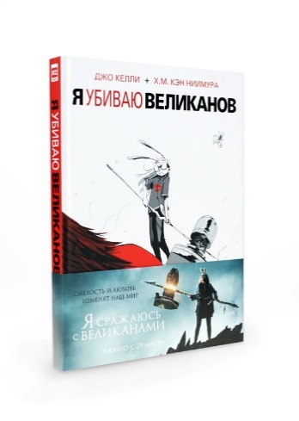
Русское издание графического романа «Я убиваю великанов» выпускает с 2015 года издательство «XL Media». Помимо самого комикса книга включает в себя более 100 страниц дополнительных материалов (это картинки, раскадровки, фрагменты сценария и интервью с авторами). Приобрести издание в кинообложке можно в книжных магазинах с марта 2018.

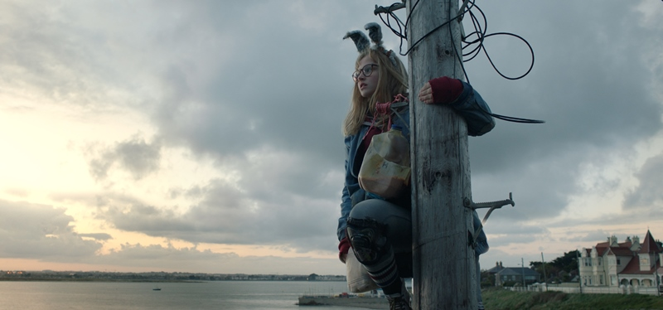

ДАТА РЕЛИЗА - 29 марта 2018 года

КОНТАКТЫ
Компания «Экспонента Фильм»
Общая почта: pr@exponentafilm.com

Вера Фетищева
+7 916 489 26 09
vera.fetisheva@exponentafilm.com

Наталья Фетисова
+7 926 148 22 07
natalia.fetisova@exponentafilm.com

